
所获岗位证书
施工员证
测量员证

2010-2011年度学院奖学金
2010-2011年被评为“社团积极分子”
2010-2011年聘请为学院心理委员

姓名 | 彭求发 | 性别 | 男
民族 | 汉 | 籍贯 | 江西赣州
出生日期 | 1989.06.29 | 政治面貌 | 共青团员
学历 | 大专 | 体重身高 | 167cm 55kg
专业 | 建筑工程技术 | 健康情况 | 健康

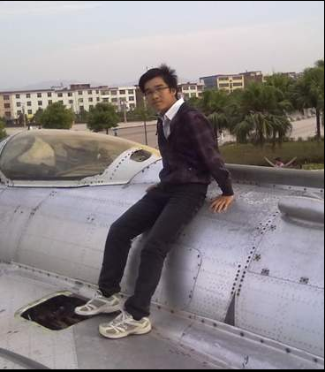
电话：1867973****
QQ：78460****
邮箱：78460****@qq.com

座右铭 天将降大任于斯人也，必先苦其心志，劳其筋骨，饿其体肤，空乏其身，行拂乱其所为，所以动心忍性，曾益其所不能。

求职意向：施工员 安全员 资料员 测量员 预算员等

地址
江西省 赣州市 兴国县 隆平乡 高园村

个人技能 | 熟练CAD工程制图软件，识图能力好，沟通协调能力好。能胜任工地现场施工与管理工作。
自我评价
本人性格开朗、为人诚恳、乐观向上、工作责任心强，拥有较好的组织能力和较强的适应能力、并具有较好的管理策划与组织管理协调能力。
社会实践 | 2011年暑假期间于赣州江西建工机械责任有限公司实习  2011年10月在萍乡市上栗县南华村做测量工作  2011-2012年在校担任学院财务部部长  2011-2013年担任班级学习委员

